复赛试题

【题一】麦克斯韦鱼眼，在特殊介质中： $n(r)=\frac{n_{0}a^{2}}{a^{2}+r^{2}}$，r为到定点O的距离，若从一点P发出光线，试证明：光线轨迹为圆弧，并求出像点位置。（40’）

【题二】

外太空中要求卫星的轨道严格精确，然而由于干扰因素太多，卫星总会在不停的振动。

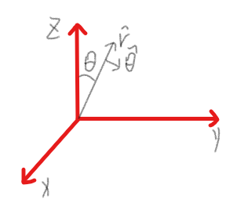已知外太空磁场为 $有B=\frac{B_{0}}{ρ^{3}}(2\cos{θ}\hat{r}+\sin{θ}\hat{θ})$，一个卫星在距地心R出的赤道上做角速度为 $ω\hat{z}$ 圆周运动，现在给他一个径向微扰，只考虑万有引力与洛伦兹力。

1.当其不带电时求其径向振动周期;（15’）

2.当其带电q时求其径向振动周期。（25’）

【题三】

两静质量为 $m_{0}$ 的飞船（含燃料）以速度 $v=0.6c$ 相向而行，若一飞船向另一飞船发射光子（一定量）后恰相对静止，若从发射光子飞船系中看，消耗功率P为定值，则求在地面系中发射光子耗时t（45’）

【题四】

一球壳质量为 $m_{1}$，内置一圆环质量为 $m_{2}$，球壳半径为R，圆半径为r，（以下问题均只考虑纯滚）

（1）球壳固定时，求圆环在 $θ=0$ 处微振动周期；（10’）

（2）若球壳可绕垂直于纸面中心轴自由转动，重解（1）问；（15’）

（3）现将一质量为 $m_{3}$ 物体固定于圆环最高点（此对圆环处于 $θ=0$ 处），求当球壳固定时，圆环在稳定平衡位置微振动周期（本问中令R=3r）。（25’）

【题五】我们来考虑黑体辐射平衡场中的仍然成立的叠加原理。

众所周知，任何物体的热辐射功率为 $P=eσT^{4}$，其中 $e$ 是发射本领， $a$ 为吸收本领。

我们有： $a=e$.

(1)我们考虑有两块无限大靠近放置的平板，分别由发射本领 $e_{1}$ 和 $e_{2}$ 的材料制成。可以忽略边缘效应。我们设法让两块板分别保持温度 $T_{1}$ 和 $T_{2}$，这时两板间的辐射场是很多个辐射场与其反射场反反复复的叠加后的收敛值，我们的目标是求出平衡时的辐射能流 $J$；(20’)

(2)在两块板中间插入一个发射本领为 $e$ 的板，求出平衡时的温度 $T$。(15’)

【题六】

无线电力传输(Wireless Power Transfer , WTP)指的是通过电磁感应现象将电磁能直接传递给负载而不通过导线传递电磁能。WTP的早期概念由特斯拉在1890年采用的共振变压器(resonant transformer)实现。现在WTP技术正在趋向成熟，并且在诸如手机无线充电装置中得到了广泛的应用。本题将讨论电感功率耦合传输的方式，考虑如下的电路：

(1)互感M可以表示为 $M=k\sqrt{L_{1}L_{2}}$，其中k为耦合系数，请证明 $k≤1$。（14’）

(2)考虑这个线圈形成耦合共振时，即 $ω^{2}L_{1}C_{1}=ω^{2}L_{2}C_{2}=1$,求负载 $R_{L}$ 上的功率 $P_{L}$ 与 $I_{L}$ 的关系。（10’）

(3)计算电路的能量转换效率 $η=\frac{P_{L}}{输入功率}$.给定 $ω/2π=100kHz$ $R_{L}=50Ω$ $R_{1}=10Ω$ $R_{2}=5Ω$ $R_{S}=20Ω$ $M=2mH$，计算 $η$ 的数值。（9’）

(4)若 $R_{1},R_{2},R_{S},ω,M$ 为定值，定义参数 $α=R_{2}(R_{1}+R_{s})/{\left(ωM\right)}^{2}$,求 $η$ 的极大值以及此时的 $\frac{R_{L}}{R_{2}}$（7’）

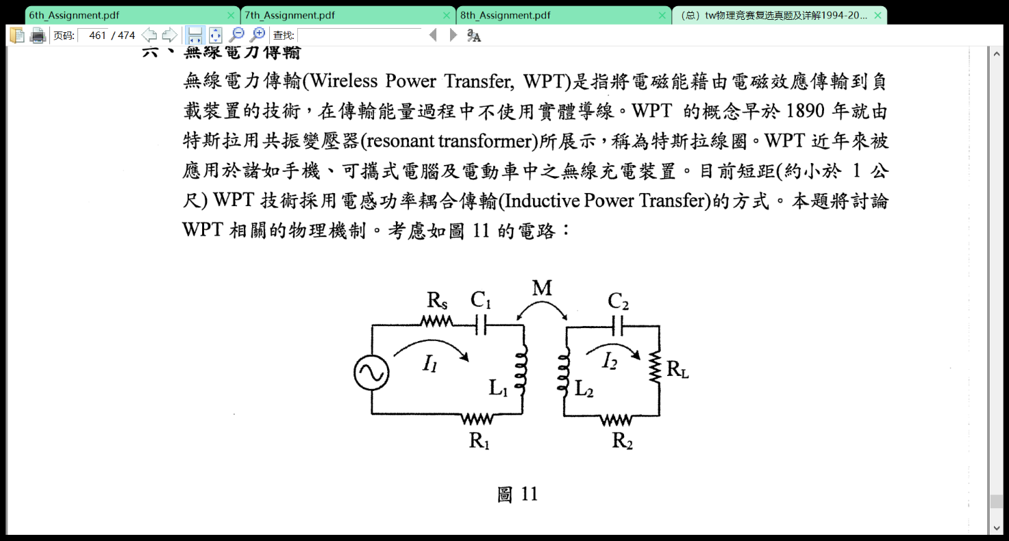

【题七】

不同材料的极化机制不同，因而表征其极化性质的极化率具有不同的形式。本题将从从基本的玻尔兹曼分布与受迫振动出发，推导电偶极子介质的取向极化极化率与固体中电子集体运动的介电系数（也等效于算出了极化率）。

电偶极子介质的取向极化极化率。

1.利用玻尔兹曼分布（出现构形 $x$ 的概率正比于 $exp⁡(-\frac{E\left(X\right)}{k_{B}T})$， $T$ 是该构形对应的温度，计算 $N 个独立的固有电偶极子(电矩为 p )组成的气体的极化强度。$ (16’)

2.证明在弱场下，每个电偶极子的取向极化率与温度成反比.(10’)

3.固体由一群全同原子组成,每个原子可以称作是具有电荷为 $q$ 质量为 $m$ 的电子与其耦合,电子被弹性系数为，的弹簧固定在原子位置上,能量的耗散是用作用在每个原子上的阻尼力 $-b v$ 来模拟, $v$ 是电子的速度，固体中原子的数密度 $N$。有频率为 $ω$ 的平面偏振电磁波在固体中传播,用经典的非相对论的方法处理这些振子。首先令 $ω_{θ}^{2}=K/m,γ=b/m,ω_{p}^{2}=4πNq^{2}/m$，考虑外场形式为 $E=E_{0}e^{iωt}$，计算该材料的折射率。（因为 $χ=ϵ_{r}-1,n=\sqrt{ϵ_{r}}$,这也等效于求出了材料的极化率）(18’)

4.可以看出 $n(ω) 也为复数,记为 n^{*}(ω), 称为复折射率 .$ 求出低密度极限下固体中的衰减长度。（提示：固体中电磁波的衰减与折射率的虚部关系是什么？该问只要求算出正确的量级，可以与参考答案之间相差一个系数，如 $2π$）(12’)

5.计算共振情况下电磁波在固体中传播的群速度 $v_{g}=\frac{dω}{dk}$，为什么在共振情况下其会超光速？(14’)